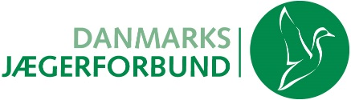
Tilmeldingsblanket til Kredsmøde i Kreds 7 - Nordsjælland

Jagtforening: |  |  |  |  | deltager ved
Kredsmødet i kreds 7 – Nordsjælland, søndag d. 6. marts 2016, med |  |  |  |  |  | delegerede
Herudover kommer der antal: |  |  | medlemmer som ikke er delegerede.

Der bestilles frokost til antal |  | Personer. Pris pr. person 250 kr.
Bestillingen er bindende.
Beløbet overføres til konto Reg.nr.: 7854 Konto: 1295206 - mrk. ”Foreningsnavn”.
Husk at medbringe dokumentations på indbetaling.

Navn på delegerede: | Medlemsnummer

Tilmelding sendes pr. post eller via mail senest d. 15. februar 2016
marie-louise@achton-lyng.dk

OBS !
De delegeret skal medbringe gyldigt medlemsbevis til indskrivning.

Med venlig hilsen

Kredsformand
Marie-Louise Achton-Lyng

